**冬日送教暖人心，携手并进促成长**

——双流区名师夏加强工作室送教活动（怡心第一实验学校现场）

（撰稿：徐世娟）

教育是一种诗意的修行，独行，不如众行。沐一缕冬日暖阳，凝一份教育情谊，2023年12月12日上午，双流区名师夏加强工作室全体成员齐聚于怡心第一实验学校，开展了本学期第六次送教活动。本次活动分为课例展示、交流评课、专题讲座三个环节。

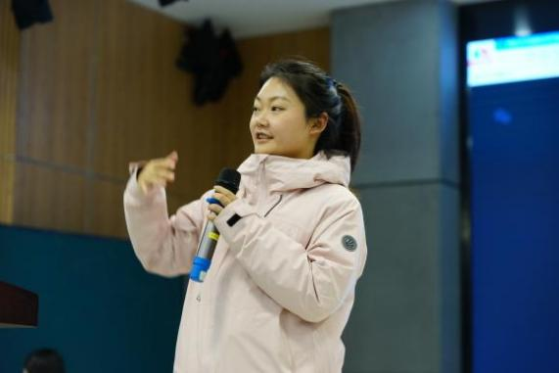

第一堂课，徐世娟老师执教的内容选自四年级上册第4课——《愉快的梦》。她以“赏梦—听梦—唱梦—追梦”为主要框架，通过探究、模仿、律动等音乐实践活动，引导学生用动荡起伏的声音来表现歌曲的意境，并在学唱歌曲的过程中认识了解延音线、圆滑线和旋律下行的音乐知识，再学会运用。徐老师的教态亲切自然，整堂课环节清晰，营造出了恬静美好的音乐氛围。

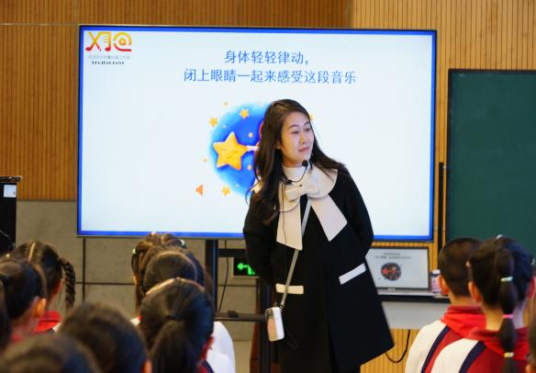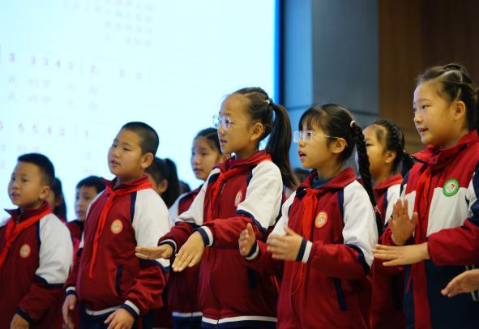

紧接着，第二堂课是由西航实小张瀚艺老师和四年级3班的同学带来的唱歌课——《真善美的小世界》。张老师为本堂课创设了有趣的情景故事，紧紧围绕故事内容教唱歌曲，学生很快便理解到歌曲主题意义，同时在学唱歌曲的过程中，也潜移默化地认识了反复记号。张老师有很强的应变能力，能在课堂上随机应变，最后学生呈现出来的二声部效果也很动听。

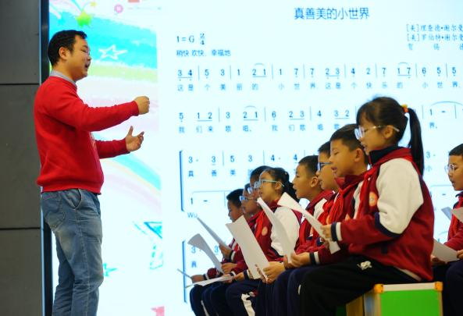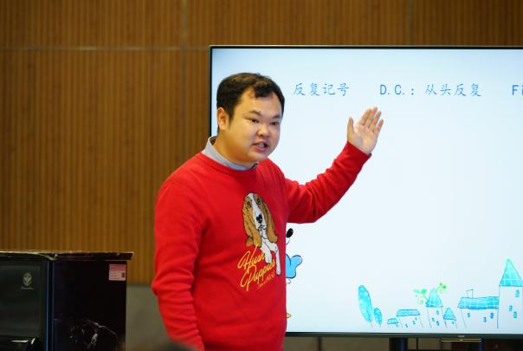

教以潜心，研以致远。课例展示之后，工作室全体成员对这两堂课展开了分组讨论，四位老师代表四个小组进行了评课发言：老师们对这两节课给予了充分的肯定，也针对两节课提出了一些宝贵的建议和值得大家探讨的问题。

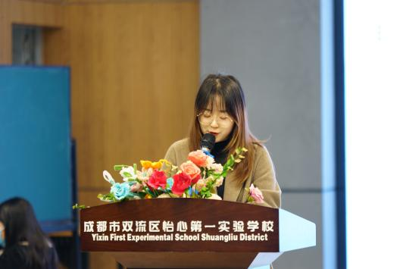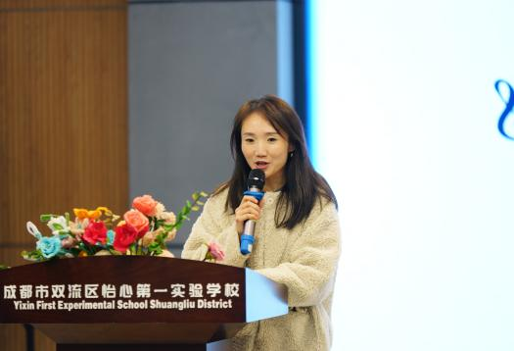

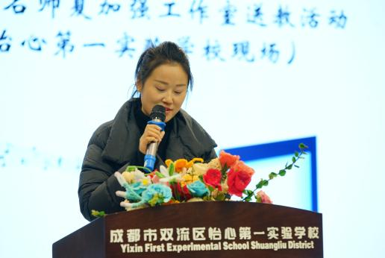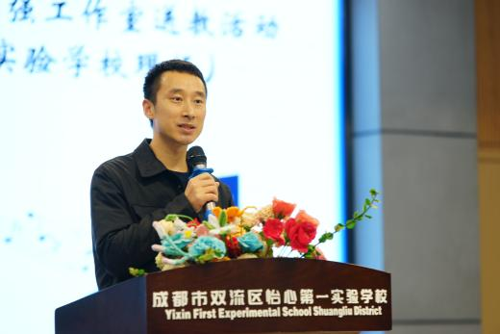

第三个环节是由双流区实验小学东区苏徐莉老师带来的专题讲座《达尔克罗兹体态律动在小学音乐课堂上的实践探究》。苏老师将她暑假在广州的所学所得一一分享给我们：达尔克罗兹体系的教学实践是由体态律动、视唱练耳和即兴创作三部分内容组成，其中体态律动是达尔克罗兹教学体系最核心的组成部分。苏老师今天也主要讲解了体态律动在音乐课上的重要性，并与工作室的小伙伴们互动体验了《糖果仙子舞曲》中旋律上下行、五度、减五度、重音、旋律的连奏与断奏、重点节奏型、重复乐段等音乐要素创编的律动，以及有趣的声部练习，让我们亲身感受到了身体律动充满生命的节奏和动感之美。

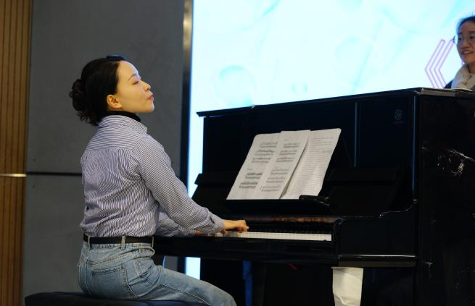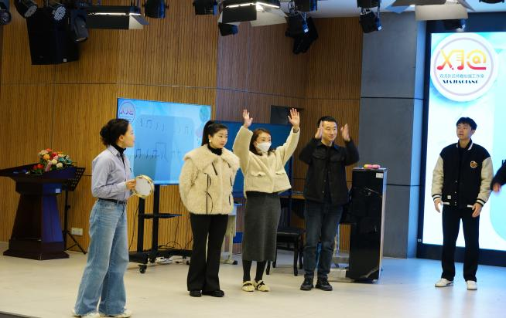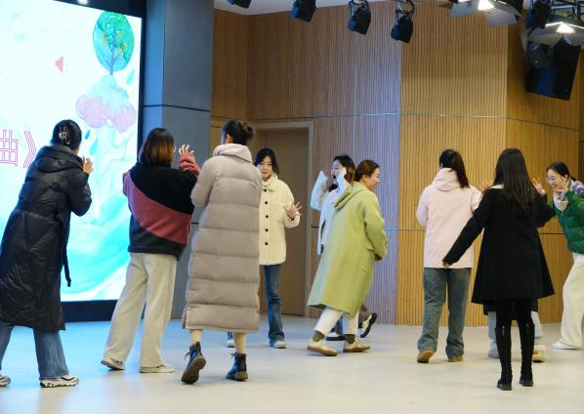

最后师父总结到：体态律动特别适合低段学生，就算没有音乐教室，我们也可以引导学生用上肢来体验感受。今天的两节课有很多亮点，但有些环节可以再优化，希望两位执教老师根据大家的建议再优化教学环节，并运用到实际教学中。以此次活动为契机，带着新的思考、新的收获，进一步提升自我。

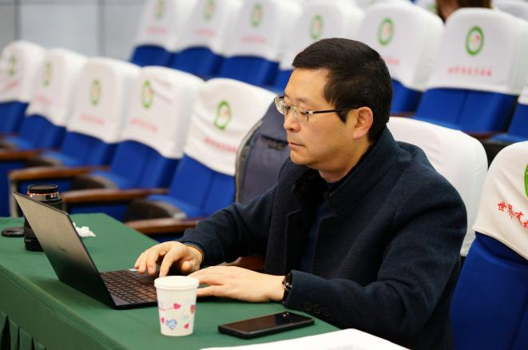

教育是一次温暖的牵手，是一场成长的对话，更是一个共同提升的过程。我们，带着对音乐教育的无限热爱，继续奔赴下一场山海......

